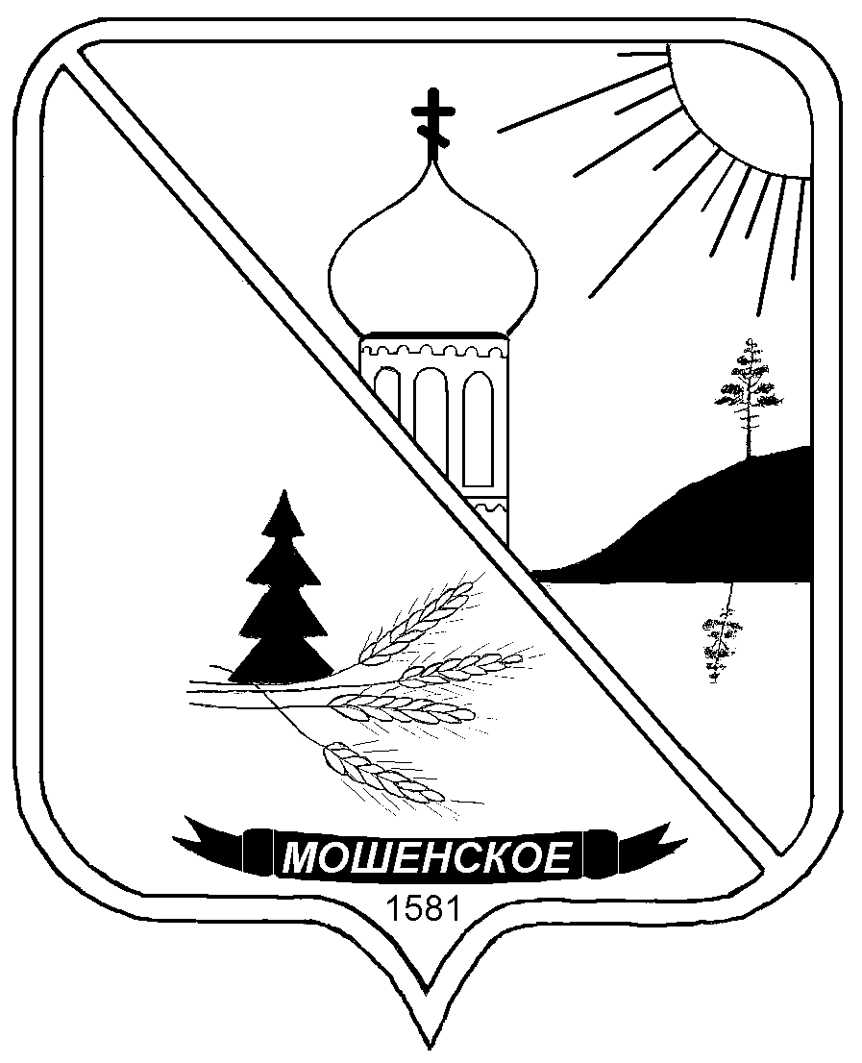

**ДУМА МОШЕНСКОГО МУНИЦИПАЛЬНОГО ОКРУГА**

**НОВГОРОДСКОЙ ОБЛАСТИ**

**РЕШЕНИЕ**

|  |
| --- |
| **Об утверждении Порядка принятия решения о применении мер ответственности к депутату, выборному должностному лицу местного самоуправления, представившим недостоверные или неполные**  **сведения о своих доходах, расходах, об имуществе и**  **обязательствах имущественного характера, а также сведения**  **о доходах, расходах, об имуществе и обязательствах**  **имущественного характера своих супруги (супруга) и**  **несовершеннолетних детей, если искажение этих сведений**  **является несущественным** |

принято Думой Мошенского муниципального округа Новгородской области

30 июня 2025 года

На основании федеральных законов от 06 октября 2003 года  [№ 131-ФЗ](https://pravo-search.minjust.ru/bigs/showDocument.html?id=96E20C02-1B12-465A-B64C-24AA92270007) «Об общих принципах организации местного самоуправления в Российской Федерации», [от 25 декабря 2008 года № 273-ФЗ](https://pravo-search.minjust.ru/bigs/showDocument.html?id=9AA48369-618A-4BB4-B4B8-AE15F2B7EBF6) «О противодействии коррупции», областного закона от 28.08.2017 № 142-ОЗ «О порядке представлении гражданами, претендующими на замещение муниципальной должности, должности Главы местной администрации по контракту, лицами, замещающими указанные должности, сведений о доходах, расходах, об имуществе и обязательствах имущественного характера, проверки достоверности и полноты указанных сведений, принятия решения об осуществлении контроля за расходами указанных лиц»,

Дума Мошенского муниципального округа Новгородской области

**РЕШИЛА:**

1.Утвердить прилагаемый Порядок принятия решения о применении мер ответственности к депутату, выборному должностному лицу местного самоуправления, представившим недостоверные или неполные сведения о своих доходах, расходах, об имуществе и обязательствах имущественного характера, а также сведения о доходах, расходах, об имуществе и обязательствах имущественного характера своих супруги (супруга) и несовершеннолетних детей, если искажение этих сведений является несущественным.

2. Признать утратившими силу решения Думы Мошенского муниципального района:

от 26.12.2019 [№](https://pravo-search.minjust.ru/bigs/showDocument.html?id=01838818-79C9-4916-A265-C8EE1DEE13CD)478 «Об утверждении Порядка принятия решения о применении мер ответственности к депутату, выборному должностному лицу местного самоуправления, представившим недостоверные или неполные сведения о своих доходах, расходах, об имуществе и обязательствах имущественного характера, а также сведения о доходах, расходах, об имуществе и обязательствах имущественного характера своих супруги (супруга) и несовершеннолетних детей, если искажение этих сведений является несущественным»;

от 28.11.2022 № 225 «О внесении изменений в Порядок принятия решения о применении мер ответственности к депутату, выборному должностному лицу местного самоуправления, представившим недостоверные или неполные сведения о своих доходах, расходах, об имуществе и обязательствах имущественного характера, а также сведения о доходах, расходах, об имуществе и обязательствах имущественного характера своих супруги (супруга) и несовершеннолетних детей, если искажение этих сведений является несущественным».

3. Решение вступает в силу со дня опубликования.

4. Опубликовать решение в бюллетене «Официальный вестник Мошенского муниципального округа» и разместить на официальном сайте Мошенского муниципального округа в информационно-телекоммуникационной сети "Интернет.

|  |  |  |
| --- | --- | --- |
| **Председатель Думы**  **муниципального округа**  **В.В. Ким** |  | **Глава муниципального округа**  **Т.В. Павлова** |

№271

от 30 июня 2025 года

с. Мошенское

|  |  |
| --- | --- |
|  | Утвержден  решением Думы  Мошенского муниципального округа Новгородской области  от 30.06.2025 №271 |

**Порядок**

**принятия решения о применении мер ответственности к депутату,**

**выборному должностному лицу местного самоуправления, представившим недостоверные или неполные сведения о своих доходах, расходах,**

**об имуществе и обязательствах имущественного характера, а также**

**сведения о доходах, расходах, об имуществе и обязательствах имущественного характера своих супруги (супруга) и несовершеннолетних детей,**

**если искажение этих сведений является несущественным**

1. Настоящий Порядок определяет правила принятия решения о применении мер ответственности к депутату, выборному должностному лицу местного самоуправления (далее – лица, замещающие муниципальные должности) в Мошенском муниципальном округе Новгородской области, представившим недостоверные или неполные сведения о своих доходах, расходах, об имуществе и обязательствах имущественного характера, а также сведения о доходах, расходах, об имуществе и обязательствах имущественного характера своих супруги (супруга) и несовершеннолетних детей, если искажение этих сведений является несущественным.

2. К лицам, замещающим муниципальные должности, представившим недостоверные или неполные сведения о своих доходах, расходах, об имуществе и обязательствах имущественного характера, а также сведения о доходах, расходах, об имуществе и обязательствах имущественного характера своих супруги (супруга) и несовершеннолетних детей, если искажение этих сведений является несущественным, могут быть применены следующие меры ответственности:

1) предупреждение;

2) освобождение депутата от должности в Думе Мошенского муниципального округа Новгородской области (далее-Дума муниципального округа), с лишением права занимать должности в Думе муниципального округа, до прекращения срока его полномочий;

3) освобождение от осуществления полномочий на постоянной основе с лишением права осуществлять полномочия на постоянной основе до прекращения срока его полномочий;

4) запрет занимать должности в Думе муниципального округа до прекращения срока его полномочий;

5) запрет исполнять полномочия на постоянной основе до прекращения срока его полномочий.

3. Решение о применении мер ответственности, предусмотренных в пункте 2 настоящего Порядка (далее – меры ответственности), принимается Думой муниципального округа.

4. При поступлении в Думу муниципального округа заявления Губернатора Новгородской области, предусмотренного частью 7.3 статьи 40 Федерального закона от 06 октября 2003 года [№ 131-ФЗ](https://pravo-search.minjust.ru/bigs/showDocument.html?id=96E20C02-1B12-465A-B64C-24AA92270007) «Об общих принципах организации местного самоуправления в Российской Федерации» (далее – заявление Губернатора Новгородской области) председатель Думы Мошенского муниципального округа Новгородской области в 10-дневный срок:

письменно уведомляет о содержании поступившего заявления лицо, в отношении которого поступило заявление, а также о дате, времени и месте его рассмотрения;

предлагает лицу, в отношении которого поступило заявление дать письменные пояснения по существу выявленных нарушений, которые будут оглашены при рассмотрении заявления Думой муниципального округа.

5. Неявка лица, в отношении которого поступило заявление своевременно извещенного о месте и времени заседания Думы муниципального округа, не препятствует рассмотрению заявления.

6. В ходе рассмотрения вопроса по поступившему заявлению  Губернатора Новгородской области председатель Думы Мошенского муниципального округа Новгородской области:

оглашает поступившее заявление;

разъясняет присутствующим депутатам недопустимость конфликта интересов при рассмотрении вопроса о применении меры ответственности и предлагает указать наличие такого факта у лиц, присутствующих на заседании, при его наличии самоустраниться, либо предлагает депутатам Думы муниципального округа разрешить вопрос об отстранении от принятия решения о применении меры ответственности депутата, имеющего конфликт интересов;

объявляет о наличии кворума для решения вопроса о применении меры ответственности;

оглашает письменные пояснения лица, в отношении которого поступило заявление и предлагает ему выступить по рассматриваемому вопросу;

предлагает депутатам и иным лицам, присутствующим на заседании Думы муниципального округа, высказать мнения относительно рассматриваемого вопроса;

объявляет о начале голосования;

после оглашения результатов принятого решения о применении меры ответственности разъясняет сроки его изготовления и опубликования.

7. Депутат, в отношении которого поступило заявление, не принимает участие в голосовании.

8. По итогам голосования Дума муниципального округа принимает определенное итогами голосования решение.

9. Решение о применении к лицу, замещающему муниципальную должность, мер ответственности принимается большинством голосов от установленной численности депутатов Думы муниципального округа открытым голосованием, в порядке, установленном Регламентом Думы Мошенского муниципального округа Новгородской области.

10.  Решение Думы муниципального округа о применении к лицу, замещающему муниципальную должность, мер ответственности принимается в течение трёх месяцев со дня поступления в Думу муниципального округа заявления Губернатора Новгородской области.

11. В решении о применении к лицу, замещающему муниципальную должность, мер ответственности указываются основание его применения и соответствующий подпункт пункта 2 настоящего Порядка.

12. Копия принятого решения должна быть вручена под подпись либо направлена по почте лицу, замещающему муниципальную должность, не позднее 5 рабочих дней с даты принятия.

13. Лицо, замещающее муниципальную должность, вправе обжаловать решение о применении к нему мер ответственности в судебном порядке.

____________________________